 | 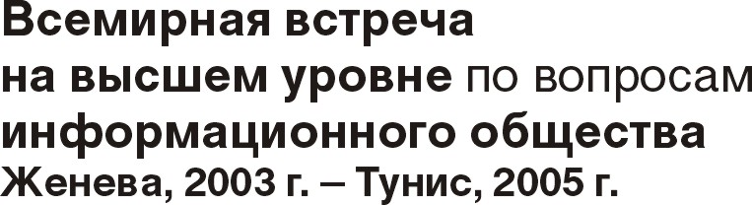 | 
Документ WSIS/PC-3/DOC/10(Rev.1)-R
26 сентября 2003 года
Оригинал: английский
Председатель Подкомитета 2
отчет о работе подкомитета 2
1. Подкомитет 2 под председательством посла Аско Нумминена (Финляндия) провел одиннадцать заседаний, на которых обсуждались проекты декларации принципов и плана действий.
2. Для работы над проектом декларации принципов была учреждена рабочая группа под председательством г-жи Линдалл Шоп-Мафоль (Южно-Африканская Республика). Также были созданы несколько малых специальных групп. Проект текста анализировался и на специальном собрании глав делегаций. Проект декларации, документ РС-3/DT1 Rev.2B, и дополнительные вклады, содержащиеся в приложении к указанному документу, направляются пленарному заседанию с рекомендацией считать их основой для дальнейшей работы.
3. Для работы над проектом плана действий основой для работы ряда малых специальных групп служил подготовленный председателем проект. Затем пересмотренный вариант был изучен Подкомитетом 2, который принял разделы А, В, С11 и Е проекта плана действий. Остальные разделы – С1–С10, D и F – являются результатом работы специальных групп, но они не рассматривались Подкомитетом и поэтому в тексте выделены курсивом. Проект плана действий, являющийся пересмотренным Аддендумом 2 к настоящему документу, направляется пленарному заседанию с рекомендацией считать его основой для дальнейшей работы.
4. Тексты обоих документа остаются заключенными в квадратные скобки.

Приложения: WSIS/PC-3/DT1 Rev.2B + Приложение Rev.1 – Проект декларации принципов
WSIS/PC-3/10 Add.2 Rev.1 – Проект плана действий

